通惠期货-期货日报
安全测试报告

2024年6月

地址：上海市虹口区塘沽路463号华虹国际大厦16层 16th Floor, No. 463 Tanggu Road, Hongkou, Shanghai 200085 PRC
电话：86-21-6021 6200 传真：86-21-6021 6222 网址：www.datayes.com

CONTENTS
1 文档说明 1
1.1 测试目的 1
1.2 读者对象 1
1.3 术语解释 1
2 测试环境 2
2.1 测试环境 2
2.2 测试工具 2
3 测试需求 3
3.1 测试功能点 3
3.2 性能需求 3
4 测试策略 4
4.1 人力资源 4
4.2 测试用例 4
5 测试结果与分析（图文） 6
5.1 测试用例：T_ 0001 期货日报列表 6
5.2 测试用例：T_ 0002 期货日报详情页 6
5.3 测试用例：T_ 0003 期货日报详情页编辑保存 7
5.4 测试用例：T_ 00004 期货日报详情页导出PDF 7
6 测试结论 8

文档说明

测试目的
本次性能测试的目的是检测通惠期货项目期货日报系统的性能情况。即为了系统上线后能够稳定运行，有必要在上线前对核心业务场景的压力情况有充分了解。因此，希望在模拟生产环境的情况下，模拟上线后的用户并发数，对系统核心业务进行压力测试，收集相应的系统参数，并最终作为上线的依据。

读者对象
预期参考人员包括用户、测试人员、开发人员、项目管理者、质量管理人员和需要阅读本报告的高层经理。

术语解释
线程数：并发用户数
请求数Samples：发出了多少个请求，例：模拟10个用户，每个用户迭代10次，就是100次
平均响应时间Average：单个请求平均响应时间（毫秒）
中位数Median： 50％ 用户的响应时间（毫秒）
95% Line：95％ 用户的响应时间
Min：最小响应时间（毫秒）
Max：最大响应时间（毫秒）
错误率Error%：出现错误的请求的数量/请求的总数
吞吐量Throughput：表示每秒完成的请求数（Request per Second），是指在没有帧丢失的情况下，设备能够接受的最大速率
KB/Sec：每秒从服务器端接收到的数据量；1GB＝1024MB，1MB＝1024KB，1KB＝1024Bytes。

测试环境

测试环境
网络环境：LAN（100M）
软件环境：
- 操作系统：Ubuntu 16.04
- 应用服务软件：Tomcat 5.5
- 数据库：MySQL
硬件环境：
硬件名称 | 数量（台） | 型号 | CPU | 内存 | 备注
应用服务器 | 1 | docker容器 | 4 | 8G
数据库服务器 | 1 | 虚拟机集群
测试客户端 | 1 | Windows 10笔记本 | I7 | 16G

测试工具
性能工具：Cat，Performance

测试需求

测试功能点
本次测试的功能为期货日报列表展示、报告详情页展示、编辑保存及导出。

性能需求

- 此为少量用户使用的生产工具类功能，没有大并发使用场景，无高并发要求；

- 主要测试接口响应性能及页面加载速度，业务流平均响应时间在用户接受的范围内，系统运行正常；

测试策略

人力资源
测试人员：杨印
测试时间：2024-06-11 ~ 2024-06-13

测试用例
用例编号 | T_0001
验证功能 | 期货日报列表
测试目的 | 期货日报列表接口响应时间、页面加载是否符合需求
前置条件 | 系统中包含至少200条以上日报数据
方法 | 统计进入列表页面、翻页时调用列表接口的平均响应时间、成功率。作为系统在实际使用情况中的响应表现依据。对失败交易发生时的各项指标数据进行分析，定位问题发生的原因。
用例名称 | 接口响应时间期望< | 页面加载时间期望< | 备注
列表加载 | 500ms | 3000m s

用例编号 | T_0002
验证功能 | 期货日报详情页
测试目的 | 期货日报详情页接口响应时间、页面加载是否符合需求
前置条件 | 系统中包含至少200条以上日报数据
方法 | 统计进入期货日报详情页平均响应时间、成功率。作为系统在实际使用情况中的响应表现依据。对失败交易发生时的各项指标数据进行分析，定位问题发生的原因。
用例名称 | 接口响应时间期望< | 页面加载时间期望< | 备注
详情页加载 | 500ms | 3000m s

用例编号 | T_0003
验证功能 | 期货日报详情页编辑保存
测试目的 | 期货日报详情页编辑保存接口响应时间是否符合需求
前置条件 | 系统中包含至少200条以上日报数据
方法 | 统计进入期货日报详情页编辑保存平均响应时间、成功率。作为系统在实际使用情况中的响应表现依据。对失败交易发生时的各项指标数据进行分析，定位问题发生的原因。
用例名称 | 接口响应时间期望< | 页面加载时间期望< | 备注
详情页保存 | 1000ms | 3000ms

用例编号 | T_0004
验证功能 | 期货日报详情页导出PDF
测试目的 | 期货日报详情页导出PDF响应时间是否符合需求
前置条件 | 无
方法 | 统计进入期货日报详情页导出平均响应时间、成功率。作为系统在实际使用情况中的响应表现依据。对失败交易发生时的各项指标数据进行分析，定位问题发生的原因。
用例名称 | 接口响应时间期望< | 页面加载时间期望< | 备注
详情页导出PDF | 1000ms | -

测试结果与分析（图文）

测试用例：T_ 0001 期货日报列表
- 接口性能：
列表接口平均响应时间为119ms，95%分位160.4ms，测试通过。

- 页面加载性能：
页面加载时间<1s，测试通过。
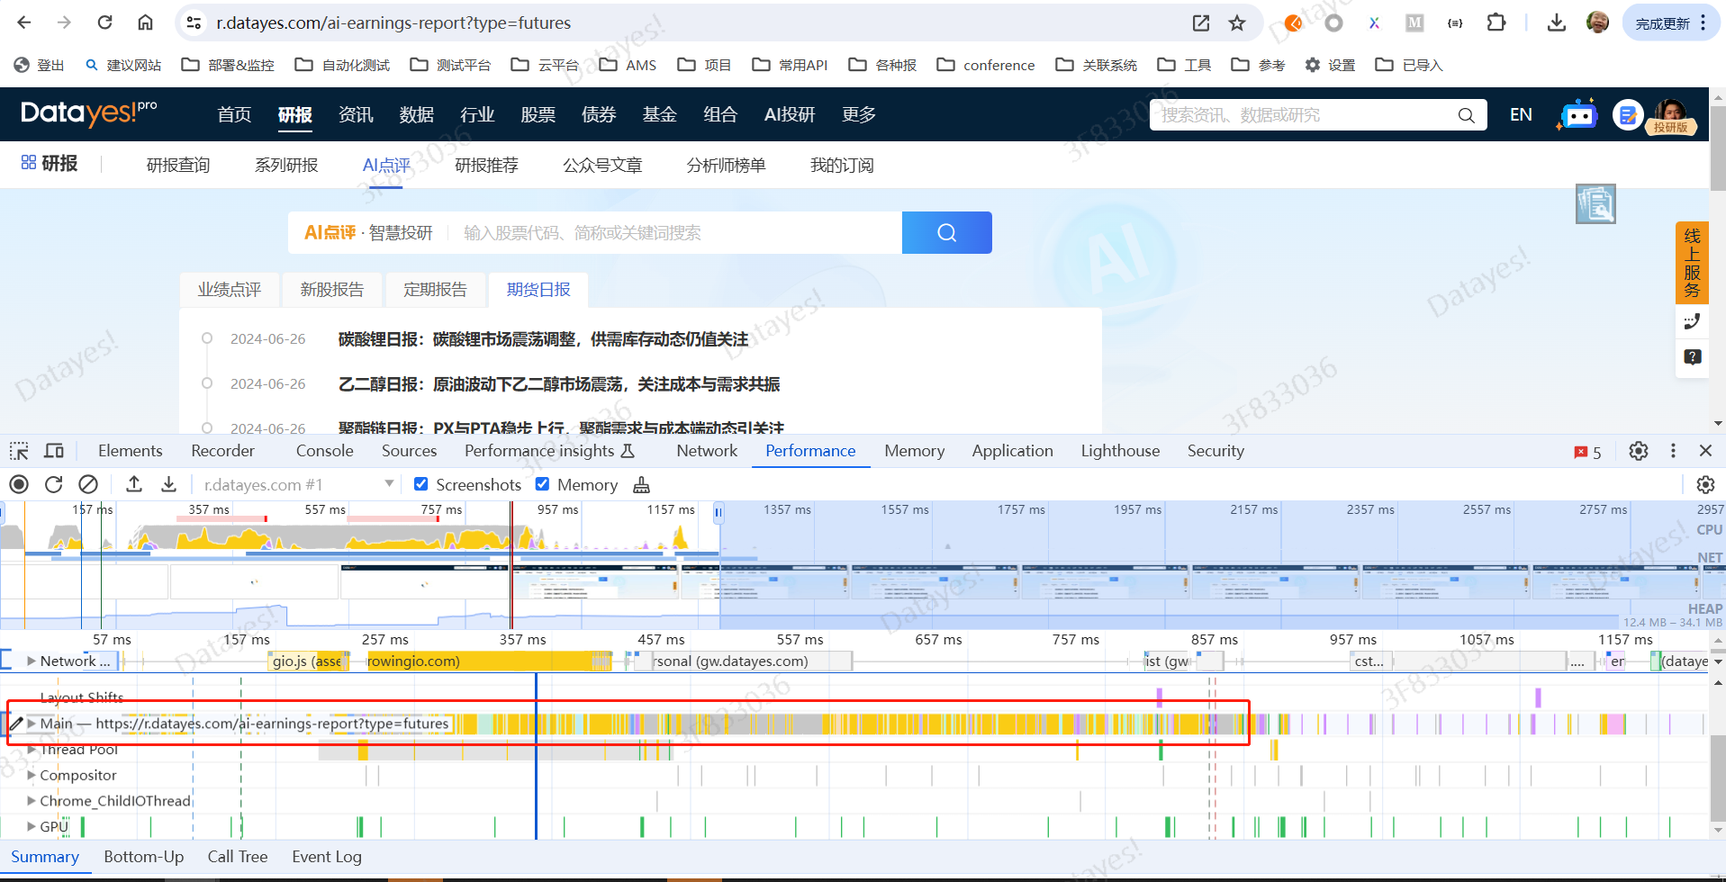

测试用例：T_ 0002 期货日报详情页
- 接口性能：
详情接口平均响应时间为24.2ms，95%分位46ms，测试通过。
- 页面加载性能：
页面加载时间<3s，测试通过。
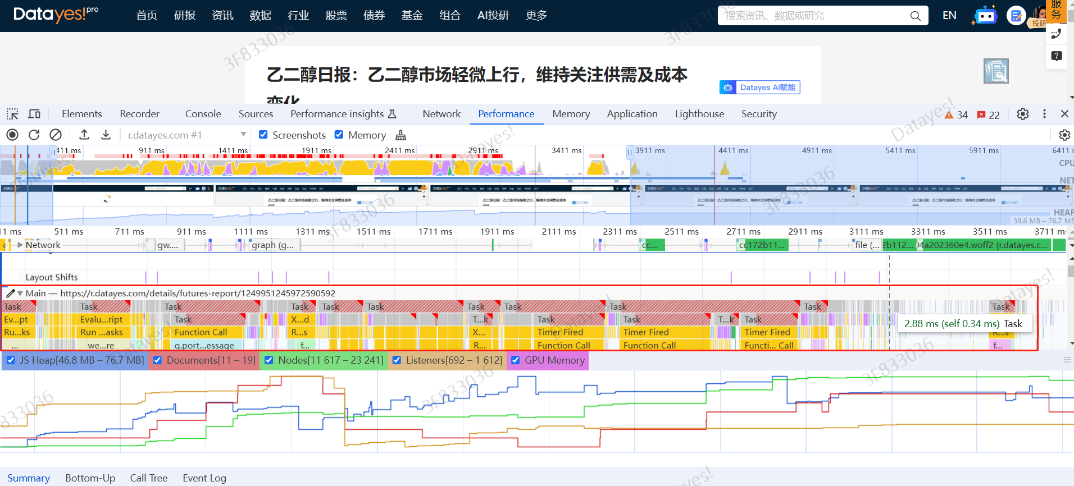

测试用例：T_ 0003 期货日报详情页编辑保存
- 接口性能：
编辑保存接口平均响应时间为48.3ms，95%分位47.1ms，测试通过。
编辑保存接口平均响应时间为48.3ms，95%分位47.1ms，测试通过。

测试用例：T_ 00004 期货日报详情页导出PDF
- 接口性能：导出PDF时间<500ms，测试通过。
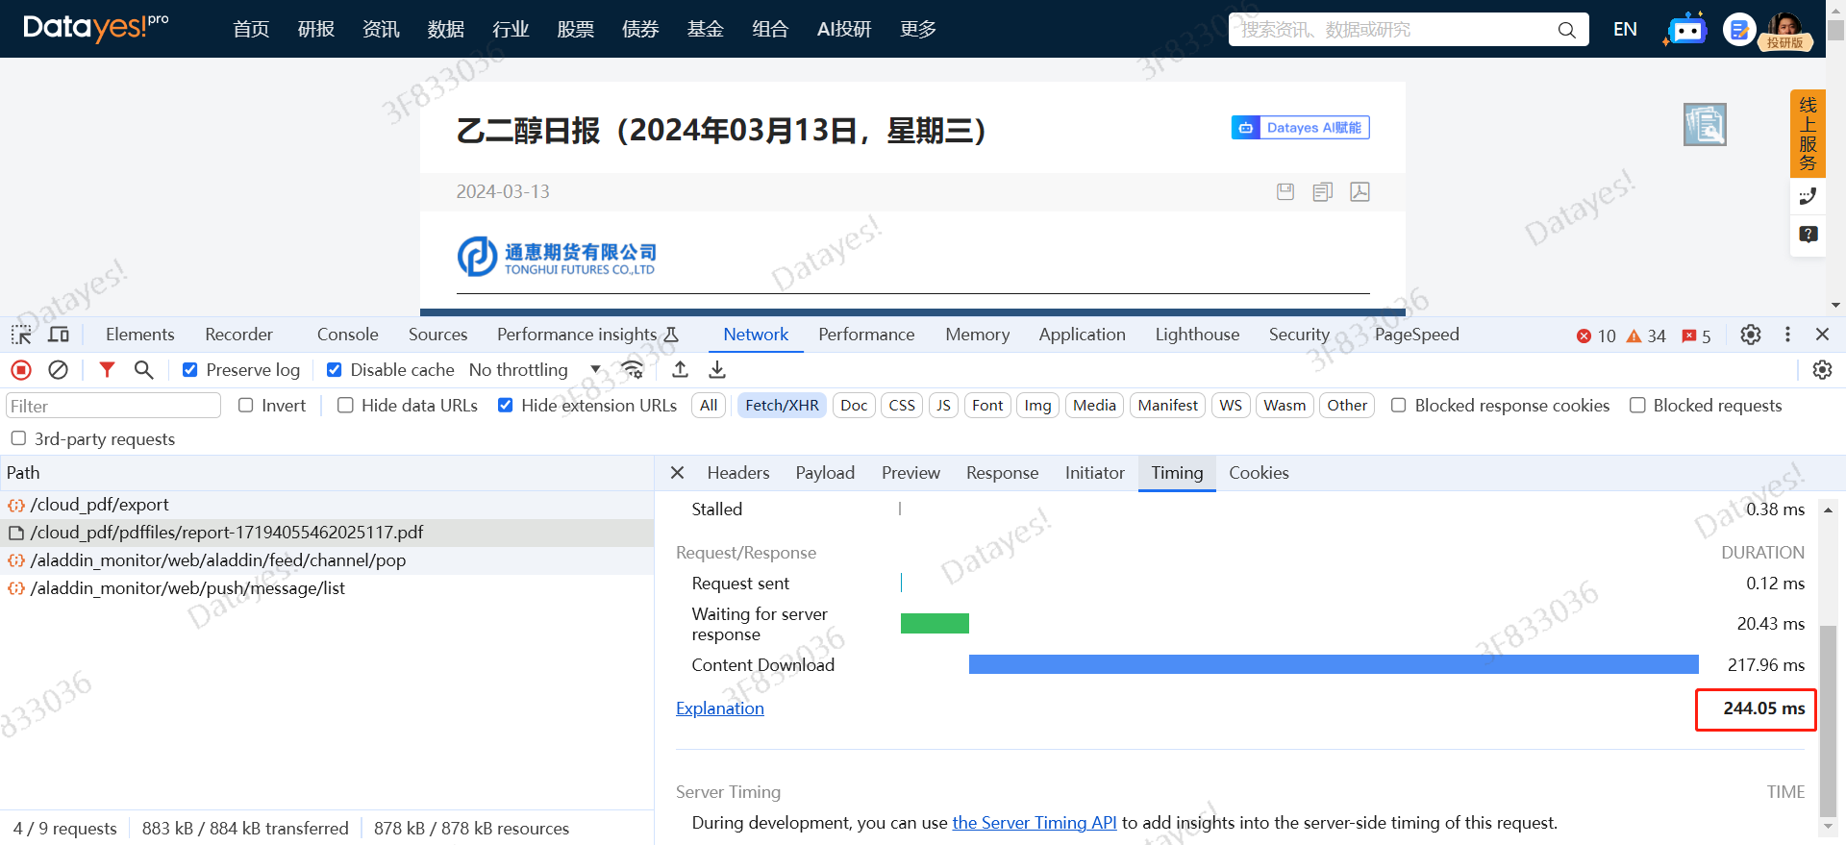

测试结论
- 此为研究员用户使用的生产工具类功能，没有大并发使用场景，故测试接口性能和页面加载性能，接口响应均小于500ms，错误率0%，页面完全加载均小于3秒，测试通过；
- 日报生产为定时任务异步生产，生产速度平均130755秒，均在3分钟以内，测试通过；

